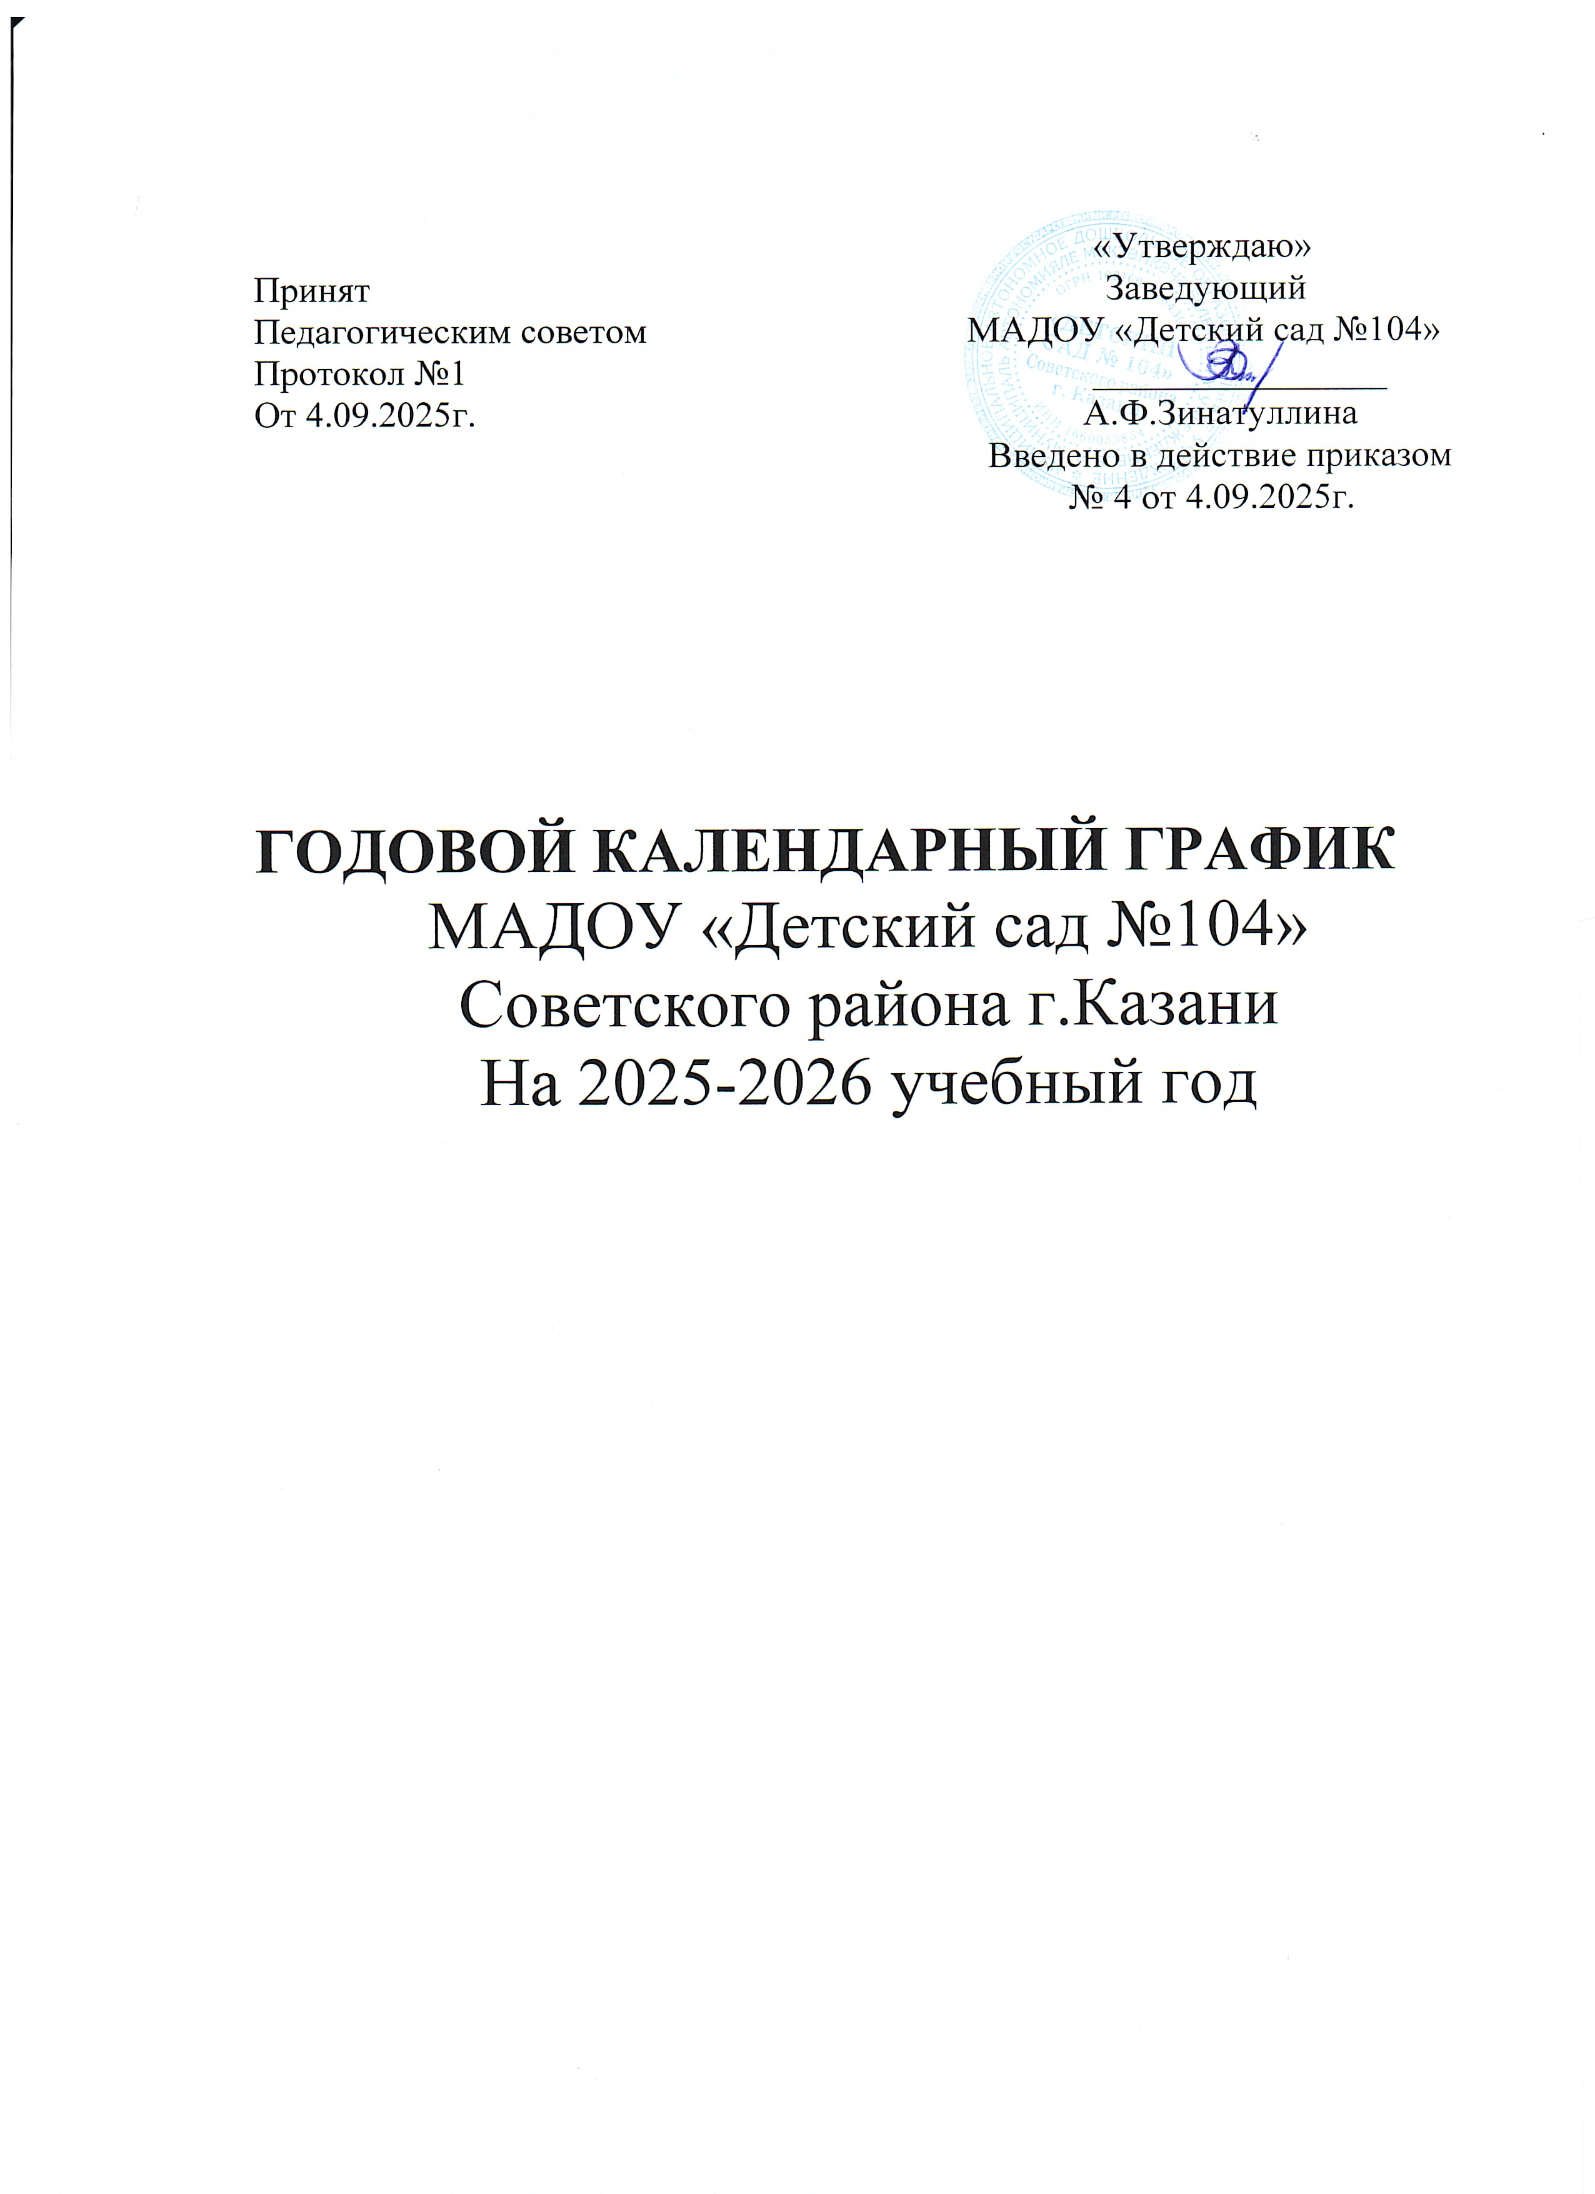

Годовой календарный график

Продолжительность учебного года
Начало учебного года – 1 сентября 2025г.
Окончание учебного года – 31 августа 2026г.

1. Структура образовательного года
№ п/п | Структура образовательного процесса в соответствии с  образовательной программой |  | Количество недель
1. | Образовательный период  (*Адаптационный период (для групп младшего возраста) | с 1 сентября по 22 октября  (*с 1 августа по 31 октября) | 7 недель  (* 13 недель)
2. | Педагогическая диагностика (диагностический период) | с 27 октября по 31 октября | 1 неделя
3. | Образовательный период | с 5 ноября по 31 декабря | 8 недель
4. | Новогодние каникулы | с 01 января по 10 января | 1 неделя
5. | Образовательный период | с 12 января по 18 апреля | 15 недель
6. | Педагогическая диагностика (диагностический период) | с 20 апреля по 24 апреля | 1 неделя
7. | Образовательный (коррекционный период) | с 27 апреля по 31 мая | 5 недели
8. | Летне-оздоровительный период | с 1 июня по 31 августа | 13 недель
9. | Итого |  | 36 недель +13 недель ЛОП
Педагогическая диагностика (диагностический период)- время, когда педагоги выявляют уровень индивидуального развития детей, и составляют при необходимости индивидуальный образовательный маршрут для максимального раскрытия потенциала детской личности.
Коррекционный период - время корректировки уровней индивидуального развития детей по итогам диагностического периода.
Продолжительность каникул в течение учебного года:
 | Дата |  | Продолжительность в днях
 | Начала | Окончания | Продолжительность в днях
Зимние творческие каникулы | 31 декабря | 10 января | 11 дней

2. Регламентирование образовательного процесса на неделю
В МАДОУ функционирует 10 возрастных групп дневного пребывания, укомплектованных в соответствии с возрастными нормами.
Из них:
- первая младшая группа с 2 до 3 лет – 1 группы;
- вторая младшая группа с 3 до 4 лет – 1 группы;
- средняя группа с 4 до 5 лет - 3 группы;
- старшая группа с 5 до 6 лет – 1 группы;
- старше-подготовительная к школе группа с 5 до 7 лет – 1 группа
- подготовительная к школе группа с 6 до 7 лет – 2 группа.
- Логопедическая к школе группа с 5 до 7 лет -1 группа

План учебных занятий на неделю:
Образовательная деятельность, согласно требованиям ФГОС ДО (п.2.10) к объему обязательной части (не менее 60%) и части формируемой участниками образовательных отношений (не более 40%)

Возрастная группа | Количество НОД в неделю
 | Обязательная часть | Часть формируемая участниками ОО | Всего
1 младшая группа | 10 |  | 10
2 младшая группа | 10 |  | 10
Средняя группа | 10 |  | 10
Старшая группа | 11 | 1 | 12
Подготовительная группа | 12 | 3 | 15

 | I  младшая | II  младшая | Средняя | Старшая | Подготовительная
Длительность условного учебного часа (в минутах) | до 10 мин | до 15 мин | до 20 мин | до 25 мин | до 30 мин
Количество условных учебных часов в неделю | основные | основные | основные | основные | основные
Количество условных учебных часов в неделю | 10 | 10 | 10 | 12 | 15
Общее астрономическое время занятий в часах в неделю | 2ч.40мин | 2ч.30мин | 3ч.20мин. | 5ч. | 7 ч.30мин.
 |  | Дополнительные образовательные услуги
Количество условных учебных часов в неделю |  |  | 2 | 2 | 2
Общее астрономическое время занятий в минутах в неделю |  |  | 40 мин. | 50 мин. | 60 мин.
Итого |  |  | 4 часа 00 мин. | 5ч. 45мин. | 8 ч.30мин.
с 1 июня по 31 августа – образовательная деятельность во всех возрастных группах по художественно-эстетическому развитию и физическому развитию проводится в разных формах совместной деятельности
3. Регламентирование образовательного процесса на день
1 половина дня – занятия для всех возрастных групп по основной образовательной программе
2 половина дня – 3 занятия в неделю в группах старшего дошкольного возраста; 2 занятия в неделю дополнительные платные образовательные услуги.
Продолжительность занятий
Согласно СанПиН 1.2.3685-21 «Гигиенические нормативы и требования к обеспечению безопасности и (или) безвредности для человека факторов среды обитания» (утвержден Постановлением от 28.01.2021 №2)
для детей от 2 до 3 лет – не более 10 минут,
для детей от 3 до 4 лет – не более 15 минут,
для детей от 4 до 5 лет – не более 20 минут,
для детей от 5 до 6 лет – не более 25 минут,
для детей от 6 до 4 лет – не более 30 минут.

